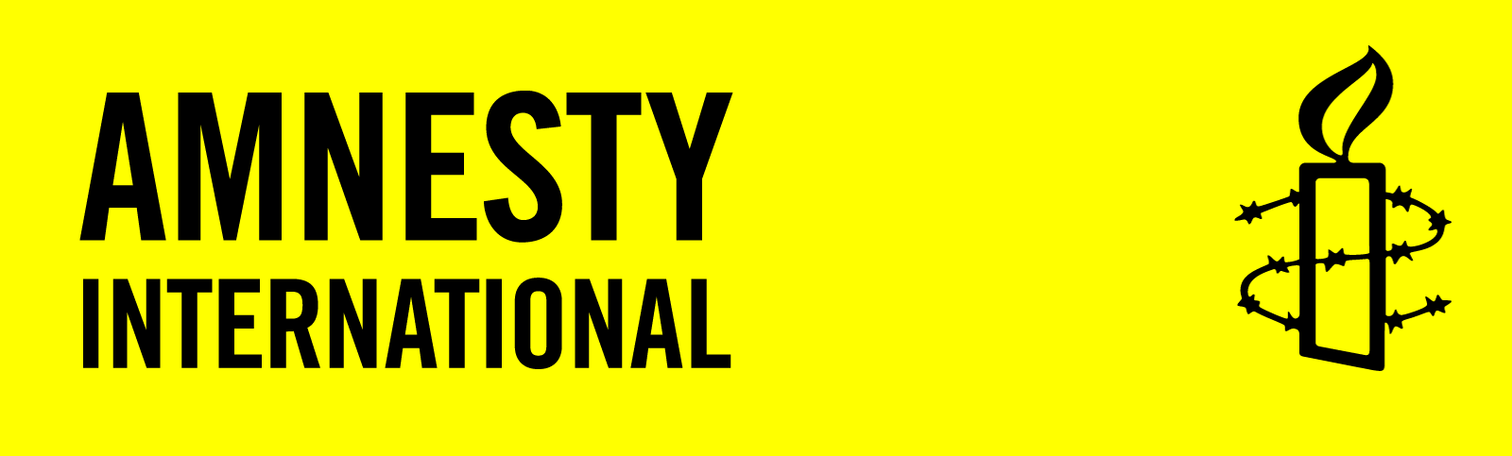
SCHRIJFACTIE mei 2026

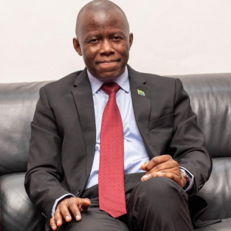
U kunt schrijven tot
1 juli 2026

Slachtoffers van mensenrechtenschendingen die u in deze informatiebrief aantreft kunt u helpen met een verzoek aan of een protest bij de betreffende autoriteiten.
Voorzie bijgaande brieven van:
- plaats en datum
- afzender: naam en land
- benodigde porto (zie deze info)
Schrijfactie Tanzania: politicus al half jaar spoorloos

Op 6 oktober 2025 werd Humphrey Polepole door onbekende veiligheidstroepen met geweld ontvoerd in Dar es Salaam. Hij is oud-ambassadeur en een uitgesproken criticus van de regering. Zijn familie vond thuis een geforceerde voordeur, doorgeknipte bedrading en veel bloed. Tot nu toe is onbekend waar hij wordt vastgehouden en hoe het met hem gaat.

Wat kun jij doen?
Schrijf vóór 1 juli 2026 een brief naar de president van Tanzania. Roep hem op om Humphrey Polepole onmiddellijk vrij te laten, als hij wordt vastgehouden.

Mogelijk vast vanwege kritiek op regering
Op 29 oktober, kort na Humphrey’s verdwijning, vonden er verkiezingen plaats in Tanzania. President Samia Suluhu Hassan werd opnieuw gekozen en begon aan haar tweede termijn van vijf jaar. De verkiezingen vonden plaats terwijl de autoriteiten hard optraden tegen oppositiepartijen, maatschappelijke organisaties en andere critici van de regering zoals Polepole. Het is zeer goed mogelijk dat de autoriteiten hém uit de weg wilden hebben.

Goed nieuws: Chinese mensenrechten advocaat Yu Wensheng herenigd met zijn vrouw

De Chinese advocaat Yu Wensheng kwam op 13 april vrij na 3 jaar onterechte celstraf. Hij werd samen met zijn vrouw opgepakt vanwege een afspraak met EU-vertegenwoordigers in Beijing. Yu Wensheng is na het uitzitten van zijn gevangenisstraf veroordeeld tot ‘ontzegging van politieke rechten’. Deze zogenaamde ‘aanvullende’ straf is in strijd met internationale normen. De Chinese autoriteiten zetten dit in om te zorgen dat mensenrechtenactivisten niet doorgaan met hun werk.

Wilt u meer weten over Amnesty International? Kijk dan op de website: www.amnesty.nl
Wijzigingen/opmerkingen/suggesties graag doorgeven aan: hanniebovy@kpnmail.nl

Portokosten: in NL 1 of € 1,40 Buiten NL: Internationaal 1 of € 2,11

